**《点画—写之字》学习指南**

**学习目标：**

1. 技术目标;通过笔画分析，了解点画的用笔特点，养成良好的书写双姿习惯。
2. 艺术目标：通过对《九成宫碑》中“之”字的学习，了解欧体《九成宫》楷书的用笔特点及结字特点。
3. 文化目标：了解一定的书法理论知识，在学习书写技法的同时，兼具理论支撑，掌握之字造字本义，进一步感受书法文化的丰富内涵，逐步激发学生对中华传统文化的热爱之情。

**知识要点：**

掌握点画的运笔方法；运用正确的“双姿”掌握“之”字的写法。

**相关内容链接：**

1. 按照书法临摹三步曲，认真读帖。思考“之”字的字形结构、笔画关系、占格位置，做好预习。
2. 观看本节微课，跟老师一起学习。

**学习任务单：**

**【课前活动】**

翻看课本中带点画的字，观察点画的运笔特点。

**【课上活动】**

活动一、我会观察：

通过观察坠石图片，了解东晋卫夫人的《笔阵图》，并尝试总结点画的书写要点。

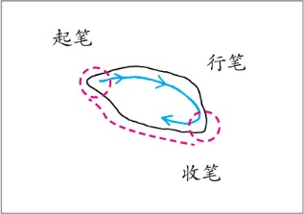活动二、 我来总结：

点画的特点：

1.点的形状短小，头尖尾圆。

2.由左上向右下倾斜。

3. 确定好起笔的位置后，毛笔顺锋轻轻入纸，向右下行笔，向左上提笔，回锋收笔。

活动三、我会分析：

我们从字形结构，笔画关系，占格位置三方面来分析。

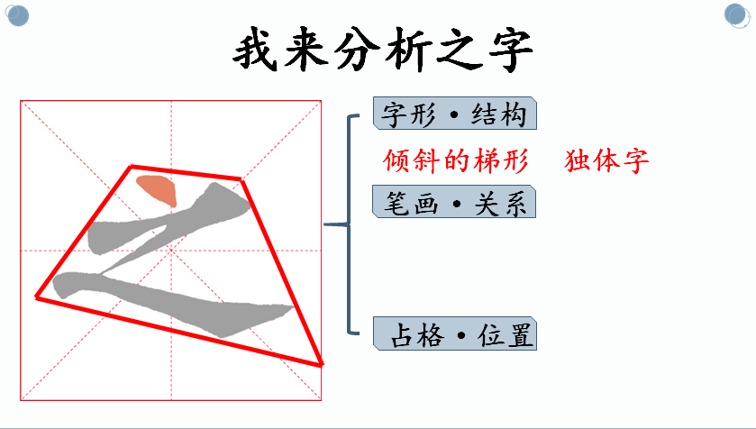

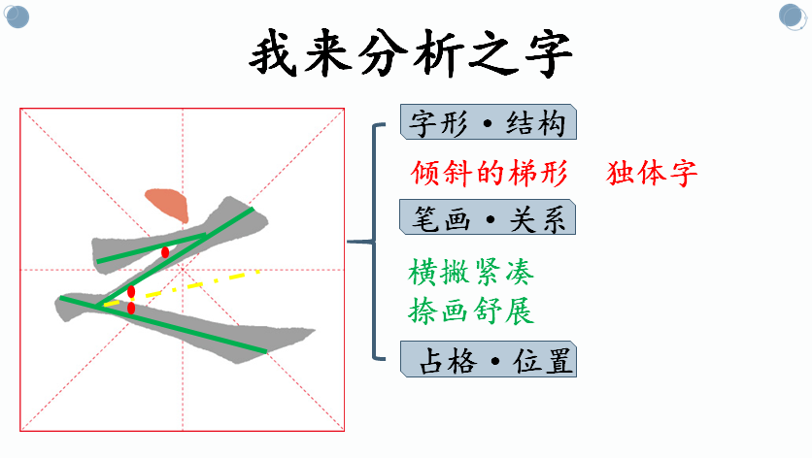

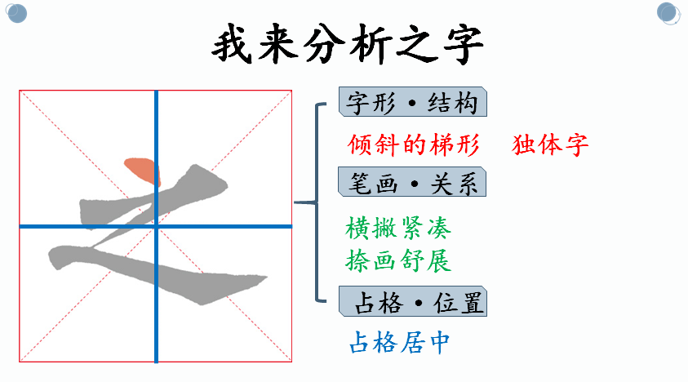

活动四：我会实践

**【课后活动】**

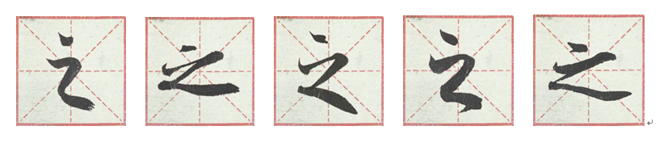

书写点画及之字；学有余力的同学可以任意挑选《兰亭集序》中你所喜欢的“之”字尝试书写，感受其行书的用笔特点。